**BÁO CÁO ĐỒ ÁN MÔN HỌC: LẬP TRÌNH TRÊN THIẾT BỊ DI ĐỘNG**

**Hướng dẫn sử dụng**

Khi khởi động App đọc truyện, màn hình Home sẽ xuất hiện, người dùng có thể bấm chọn vào một truyện bất kỳ, màn hình đọc truyện sẽ hiển thị ra, bao gồm: tên truyện, tác giả, thể loại và phần giới thiệu sơ lược về truyện. Tại đây nếu người dùng bấm vào nút “Yêu thích” thì hệ thống sẽ yêu cầu đăng nhập.

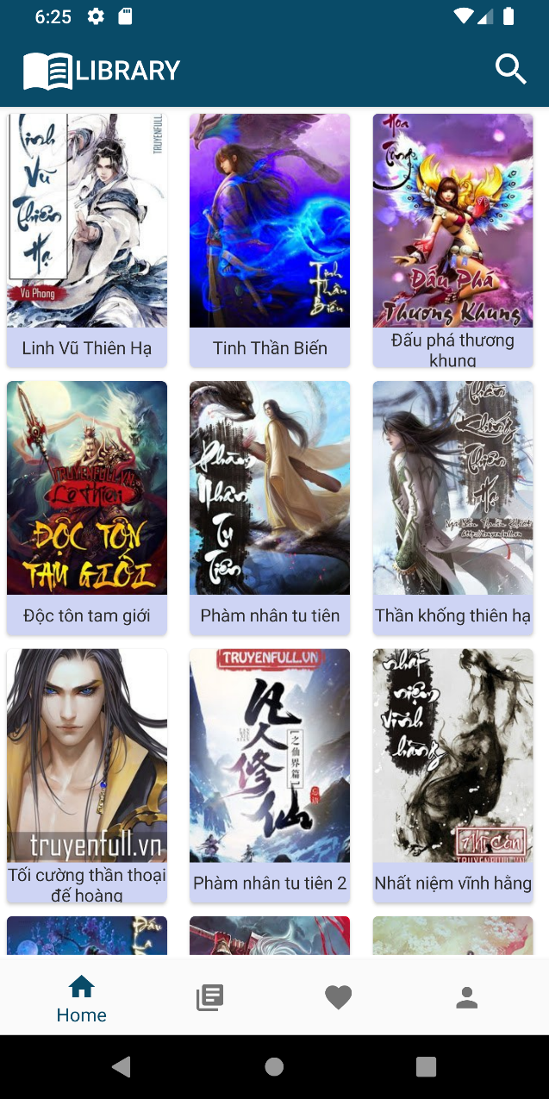 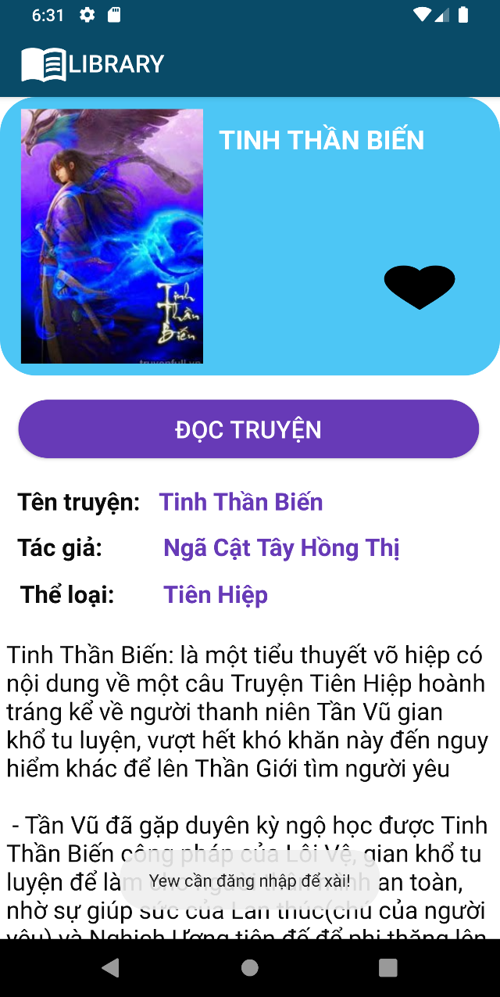

*(Giao diện màn hình Home và yêu cầu đăng nhập)*

Để đăng nhập, người dùng bấm vào biểu tượng “Profile” (góc dưới cùng bên phải của màn hình), lúc này sẽ chuyển sang màn hình đăng nhập. Nếu người dùng đã có sẵn một tài khoản thì điền thông tin vào ô “Email” và “Password” và tiếp tục bấm vào nút “Login” để đăng nhập. Nếu người dùng chưa có tài khoản từ trước thì bấm vào nút “Singup” để đăng ký một tài khoản mới.

Tại màn hình đăng ký, người dùng điền đầy đủ các thông tin: Username, Password (yêu cầu: lớn hơn 6 kí tự), email, số điện thoại và giới tính để đăng ký một tài khoản mới. Sau khi điền đầy đủ tất cả thông tin, người dùng bấm vào “Register”, như vậy là một tài khoản đã được đăng ký thành công. Hệ thống sẽ tự động đăng nhập theo thông tin đã đăng ký và hiển thị ra màn hình Home.

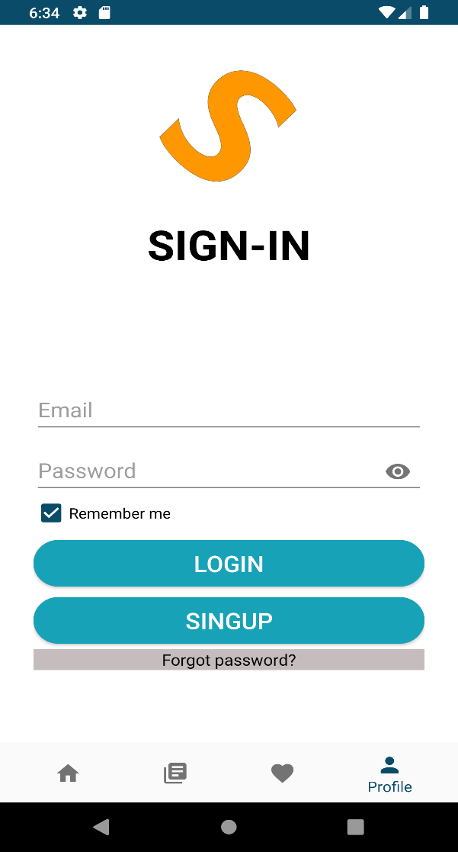 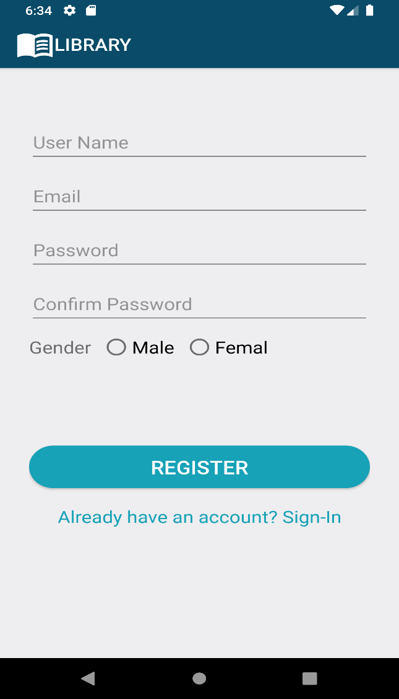

*(Giao diện màn hình đăng nhập và đăng ký)*

Tại màn hình Home, người dùng có thể xem được tất cả danh sách truyện, người dùng cũng có thể bấm vào biểu tượng kính lúp phía bên trên góc phải của màn hình để tìm kiếm truyện theo tên một cách nhanh chóng.

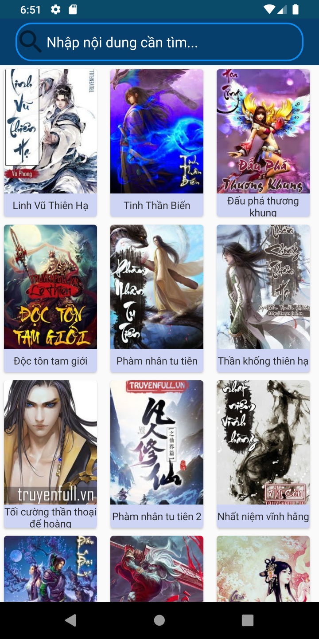

*(Giao diện chức năng Search)*

Sau khi chọn được truyện muốn đọc, người dùng bấm vào nút “Đọc truyện” thì toàn bộ nội dung của truyện sẽ được hiển thị ra màn hình.

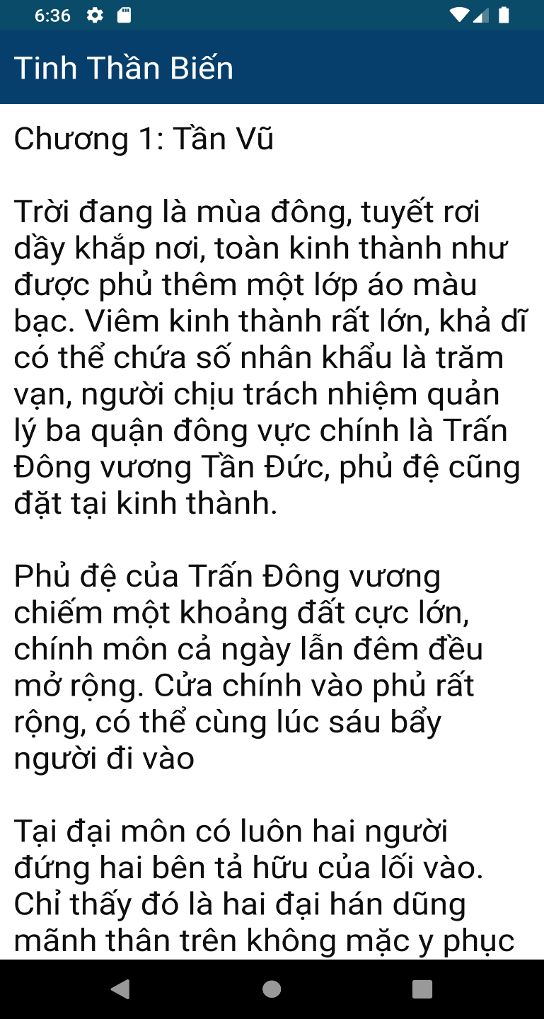

*(Giao diện màn hình nội dung truyện)*

Bên cạnh đó, người dùng cũng có thể thêm truyện vào danh sách mục yêu thích bằng cách bấm chọn vào hình trái tim màu đen ở thanh header của truyện (khi trái tim chuyển sang màu đỏ nghĩa là đã thêm truyện vào mục yêu thích thành công, người dùng có thể bấm thêm 1 lần nữa để trái tim chuyển sang màu đen tức là đã xoá truyện ra khỏi mục yêu thích).

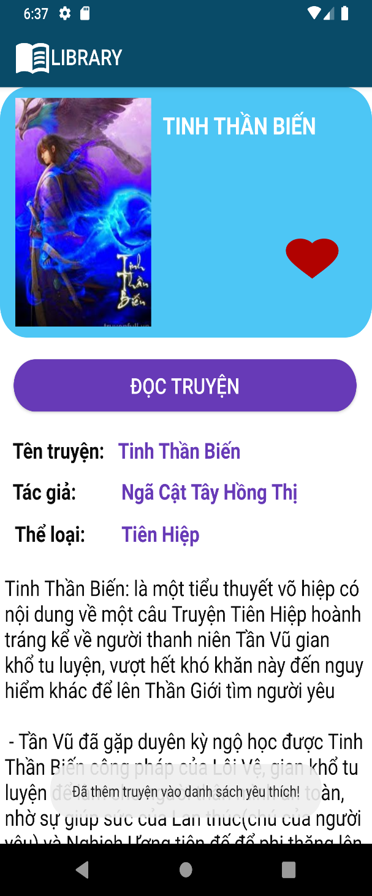 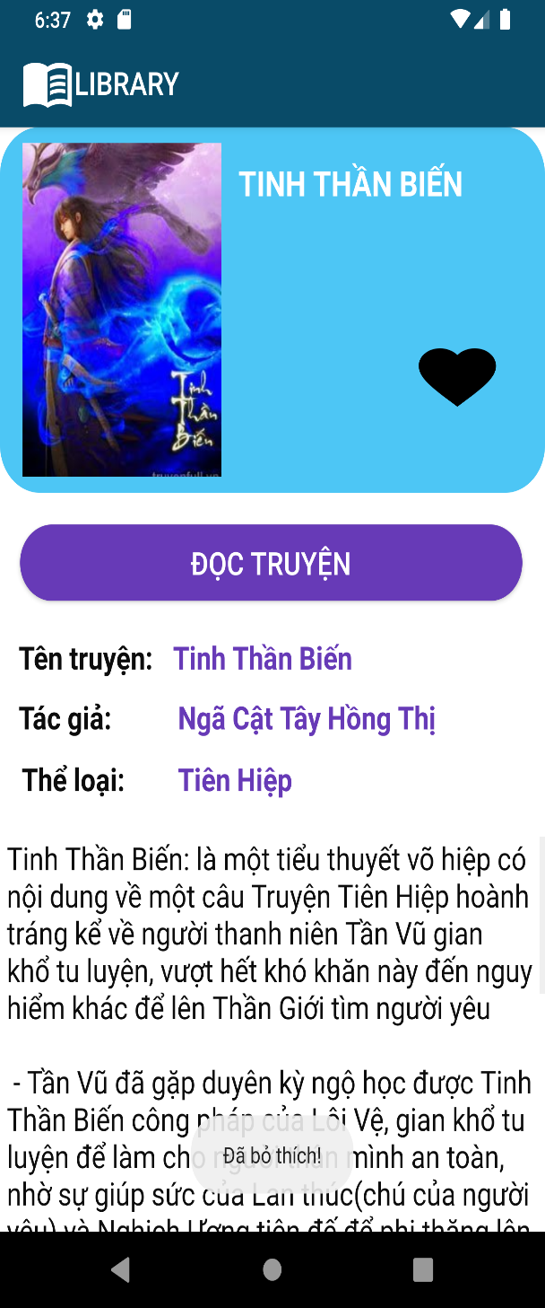

*(Thông báo trạng thái khi bấm chọn yêu thích và huỷ yêu thích truyện)*

Phía dưới cùng là thanh Menu, bao gồm thêm 3 chức năng: Library, Favorite, Profile.

* Bấm vào chức năng Library:

Tại đây danh sách truyện đã được sắp xếp theo từng thể loại, giúp người dùng dễ dàng tìm kiếm truyện.

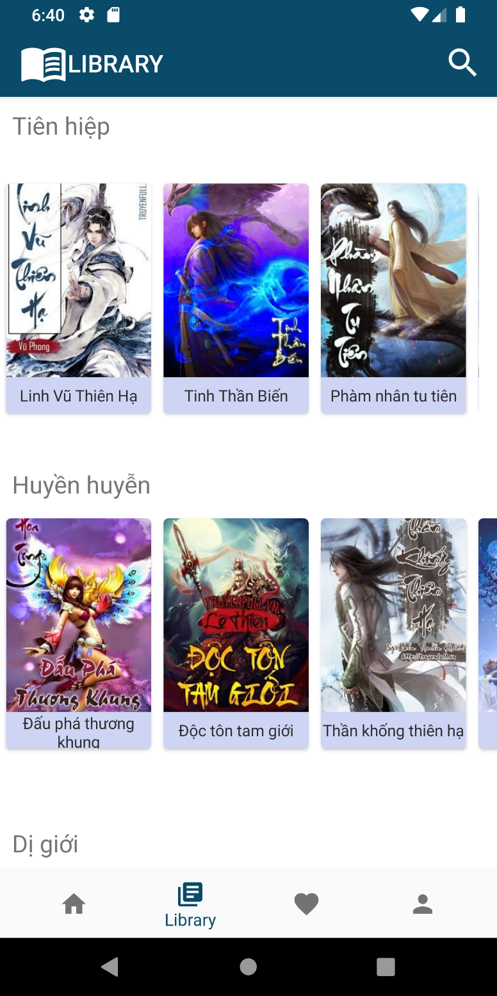

*(Giao diện màn hình Library)*

* Bấm vào chức năng Favorite

Tại đây, màn hình favourite sẽ hiển thị danh sách truyện yêu thích của bạn đã thêm từ trước.

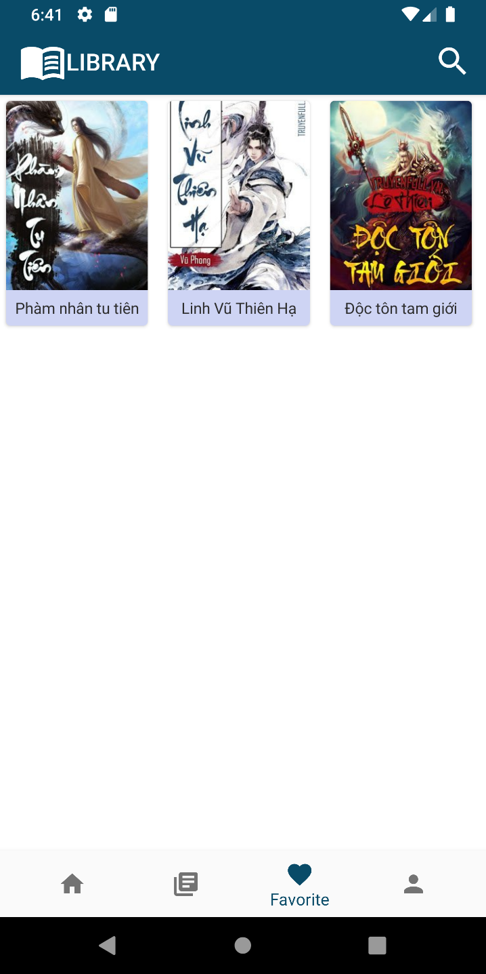

*(Giao diện màn hình Favorite)*

* Bấm vào chức năng Proflie

Màn hình Profile hiển thị đầy đủ các thông tin cá nhân của bạn như: ảnh đại diện, số lượng sách yêu thích, số lượng follow, email và danh sách truyện đã đọc gần đây. Người dùng cũng có thể đăng xuất tài khoản bằng cách nhấn vào nút “Đăng xuất” trên màn hình. Lúc này màn hình sẽ chuyển sang màn hình Home báo hiệu bạn đã đăng xuất thành công.

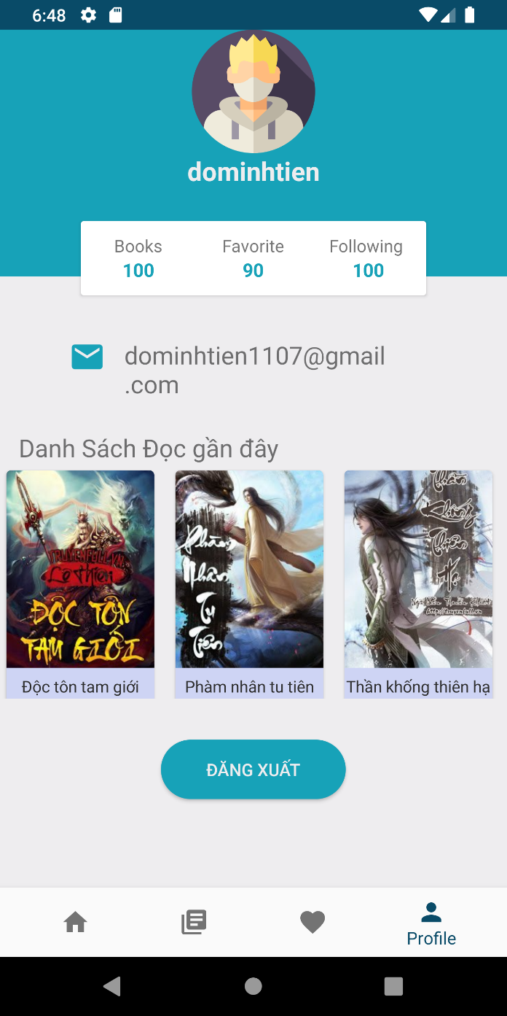

*(Màn hình Profile)*